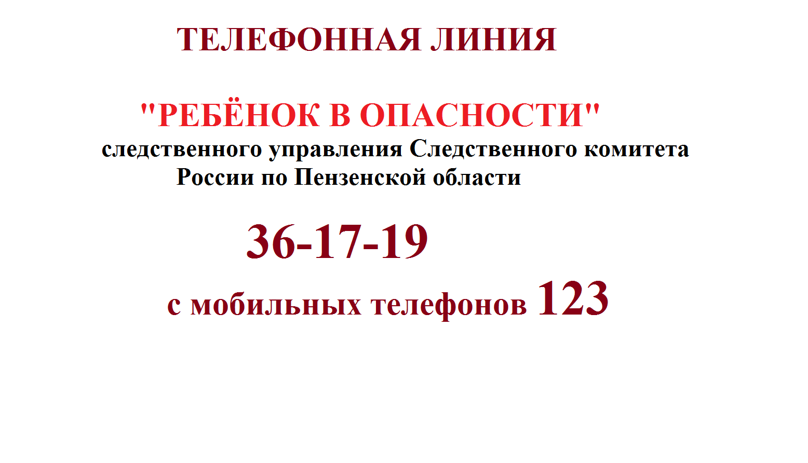

ТЕЛЕФОН ДОВЕРИЯ
Следственного управления Следственного комитета России по Пензенской области
36-17-58

